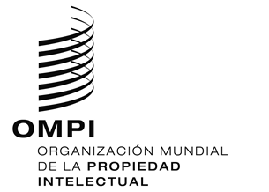
AVISO N.º 35/2015

Protocolo de Madrid relativo al Registro Internacional de Marcas

Adhesión al Protocolo de Madrid: Argelia

- El 31 de julio de 2015, el Gobierno de Argelia depositó ante el Director General de la Organización Mundial de la Propiedad Intelectual (OMPI) su instrumento de adhesión al Protocolo Concerniente al Arreglo de Madrid relativo al Registro Internacional de Marcas (“Protocolo de Madrid”). El Protocolo de Madrid entrará en vigor, con respecto a Argelia, el 31 de octubre de 2015.
- El referido instrumento de adhesión viene acompañado de la declaración mencionada en el Artículo 5.2)b) y c) del Protocolo de Madrid, según la cual el plazo de un año para notificar una denegación provisional de protección es reemplazado por 18 meses, y una denegación provisional resultante de una oposición puede notificarse después del vencimiento del plazo de 18 meses.
- Con la adhesión de Argelia al Protocolo de Madrid, el número de Partes Contratantes del Protocolo de Madrid es de 95. Existe una lista de los miembros de la Unión de Madrid, con información sobre la fecha en la cual estos miembros entraron a formar parte del Arreglo o del Protocolo de Madrid, disponible en el sitio Web de la OMPI, en la siguiente dirección: www.wipo.int/madrid/es/members.

19 de agosto de 2015

